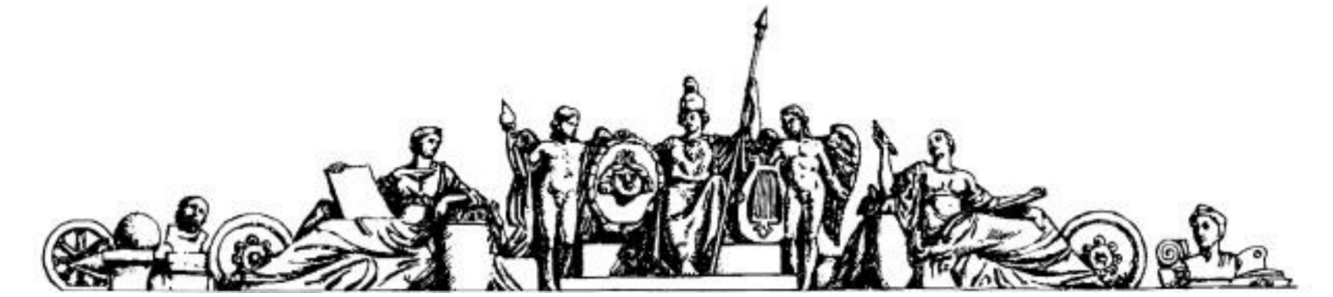

Государственное образовательное учреждение высшего профессионального образования

«Московский Государственный Технический Университет имени Н. Э. Баумана»

ОТЧЕТ

По лабораторной работе №5

По курсу «Анализ алгоритмов»

Тема: **«Конвеерная обработка данных»**

Студент: Кононенко С. Д.

Группа: ИУ7-51

Москва, 2017

Постановка задачи

1. Реализовать конвеерную обработку данных с помощью потоков

2. Сравнить реализованный конвеер с однопоточной обработкой тех же данных

Теоретическая оценка

Пусть существует N вещественных чисел, каждая операция над числом занимает t времени, тогда

1. F(N) = N * t * 3 = 3tN, для однопоточной обработки

2. F(N) = (N + 2) * t = tN + t, для конвеерной обработки

Реализация

Для реализации конвеерной обработки с помощью потоков было выделено три этапа, на каждом из которых производится своя операция обработки данных.

В качестве входных данных выбраны вещественные числа, в качетсве операций – функции pow, sqrt и sin.

Данные хранятся в очереди, каждый поток имеет доступ к 2-м очередям: из первой он берет данные на обработку, а во вторую передаёт обработаные данные.

Однопоточная обработка данных

queue_arr process_data(queue_arr *q, unsigned long long *t)

{

*t = tick();

queue_arr res_q = create_queue_arr(q->size);

while (q->count)

{

float num = pop_q_arr(q);

f1(&num);

f2(&num);

f3(&num);

push_q_arr(&res_q, num);

}

*t = tick() - *t;

return res_q;

}

Конвеер

static void *conv1(void *args)

{

convargs_t arg = *(convargs_t *)args;

while (arg.todo->count || !*arg.pf)

{

while (arg.todo->count)

{

float num = pop_q_arr(arg.todo);

f1(&num);

EnterCriticalSection(&cs1);

push_q_arr(arg.next, num);

LeaveCriticalSection(&cs1);

}

}

*arg.nf = 1;

}

*// conv2 и conv3 аналогичны conv1*

queue_arr process_data_par(queue_arr *q, unsigned long long *t)

{

InitializeCriticalSection(&cs1);

InitializeCriticalSection(&cs2);

*t = tick();

pthread_t t1, t2, t3;

queue_arr q2 = create_queue_arr(q->size),

q3 = create_queue_arr(q->size),

res_q = create_queue_arr(q->size);

int f0 = 1, f1 = 0, f2 = 0, f3 = 0;

convargs_t args1 = {q, &q2, &f0, &f1}, args2 = {&q2, &q3, &f1, &f2},

args3 = {&q3, &res_q, &f2, &f3};

;

pthread_create(&t1, NULL, conv1, &args1);

pthread_create(&t2, NULL, conv2, &args2);

pthread_create(&t3, NULL, conv3, &args3);

pthread_join(t1, NULL);

pthread_join(t2, NULL);

pthread_join(t3, NULL);

*t = tick() - *t;

return res_q;

}

Эксперимент

*По оси ординат используется время работы в тиках *1e-6*

*По оси абсцисс – количество эллементов в очереди*

Рисунок 1 Гистограмма сравнения эффективности однопоточной и конвеерной обработки

**Вывод:** к сожалению в данном примере из-за недостаточно высокой вычислительной сложности операций затраты на обслуживание конвеера практически скомпенсировали эффект от алгоритма, но всё равно можно сделать вывод об эффективности конвеера перед однопоточной обработкой

Заключение

В ходе лабораторной работы был реализован конвеерную обработку данных при помощи потоков. Также было проведено сравнение эффективности конвеерной и однопоточной обработки.